第一章 三角函数(B)
(时间：120分钟 满分：150分)
一、选择题(本大题共12小题，每小题5分，共60分)
1．已知cos α＝$\frac{1}{2}$，α∈(370°，520°)，则α等于( )
A．390° B．420° C．450° D．480°
2．若sin x·cos x<0，则角x的终边位于( )
A．第一、二象限 B．第二、三象限
C．第二、四象限 D．第三、四象限
3．函数y＝tan $\frac{x}{2}$是( )
A．周期为2π的奇函数
B．周期为$\frac{π}{2}$的奇函数
C．周期为π的偶函数
D．周期为2π的偶函数
4．已知tan(－α－$\frac{4}{3}$π)＝－5，则tan($\frac{π}{3}$＋α)的值为( )
A．－5 B．5
C．±5 D．不确定
5．已知函数y＝2sin (ωx＋φ))(ω>0)在区间[0,2π]的图象如图，那么ω等于( )
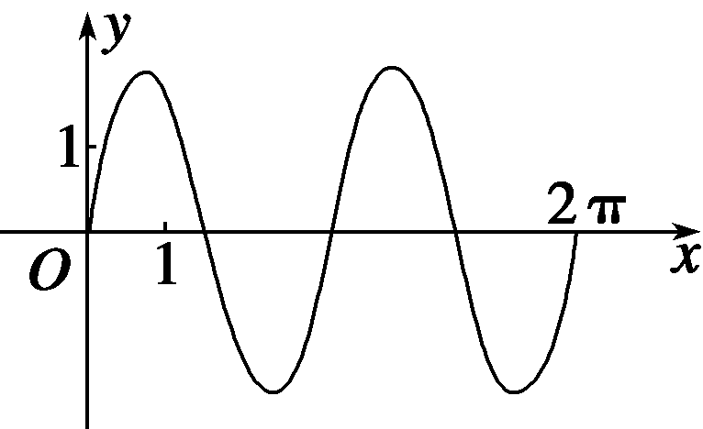
A．1 B．2
C.$\frac{1}{2}$ D.$\frac{1}{3}$
6．函数f(x)＝cos(3x＋φ)的图象关于原点成中心对称，则φ等于( )
A．－$\frac{π}{2}$ B．2kπ－$\frac{π}{2}$(k∈Z)
C．kπ(k∈Z) D．kπ＋$\frac{π}{2}$(k∈Z)
7．若$\frac{sin θ＋cos θ}{sin θ－cos θ}$＝2，则sin θcos θ的值是( )
A．－$\frac{3}{10}$ B.$\frac{3}{10}$ C．±$\frac{3}{10}$ D.$\frac{3}{4}$
8．将函数y＝sin x的图象上所有的点向右平行移动$\frac{π}{10}$个单位长度，再把所得各点的横坐标伸长到原来的2倍(纵坐标不变)，所得图象的函数解析式是( )
A．y＝sin$\left(\begin{matrix}2x－\frac{π}{10}\end{matrix}\right)$ B．y＝sin$\left(\begin{matrix}2x－\frac{π}{5}\end{matrix}\right)$
C．y＝sin$\left(\begin{matrix}\frac{1}{2}x－\frac{π}{10}\end{matrix}\right)$ D．y＝sin$\left(\begin{matrix}\frac{1}{2}x－\frac{π}{20}\end{matrix}\right)$
9．将函数y＝sin(x－θ)的图象F向右平移$\frac{π}{3}$个单位长度得到图象F′，若F′的一条对称轴是直线x＝$\frac{π}{4}$，则θ的一个可能取值是( )
A.$\frac{5π}{12}$ B．－$\frac{5π}{12}$
C.$\frac{11π}{12}$ D．－$\frac{11π}{12}$
10．已知a是实数，则函数f(x)＝1＋asin ax的图象不可能是( )
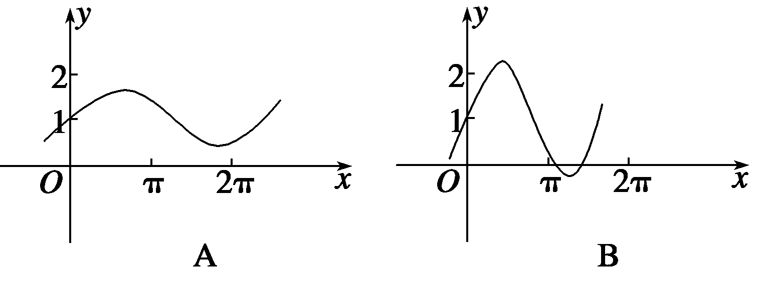
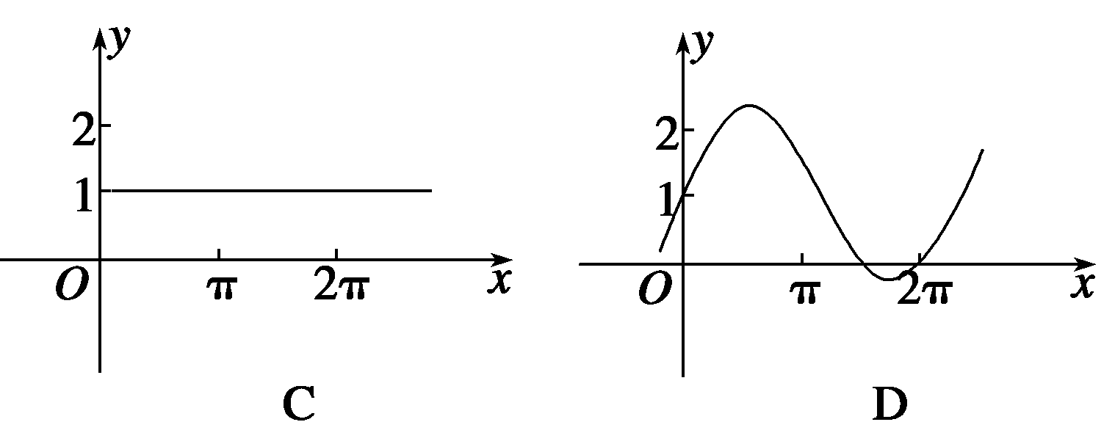
11．在同一平面直角坐标系中，函数y＝cos$\left(\begin{matrix}\frac{x}{2}＋\frac{3π}{2}\end{matrix}\right)$(x∈[0,2π])的图象和直线y＝$\frac{1}{2}$的交点个数是( )
A．0 B．1 C．2 D．4
12．设a＝sin $\frac{5π}{7}$，b＝cos $\frac{2π}{7}$，c＝tan $\frac{2π}{7}$，则( )
A．a<b<c B．a<c<b
C．b<c<a D．b<a<c
题号 | 1 | 2 | 3 | 4 | 5 | 6 | 7 | 8 | 9 | 10 | 11 | 12
答案
二、填空题(本大题共4小题，每小题5分，共20分)
13．如果cos α＝$\frac{1}{5}$，且α是第四象限的角，那么cos(α＋$\frac{π}{2}$)＝________.
14．设定义在区间(0，$\frac{π}{2}$)上的函数y＝6cos x的图象与y＝5tan x的图象交于点P，过点P作x轴的垂线，垂足为P₁，直线PP₁与函数y＝sin x的图象交于点P₂，则线段P₁P₂的长为________．
15.
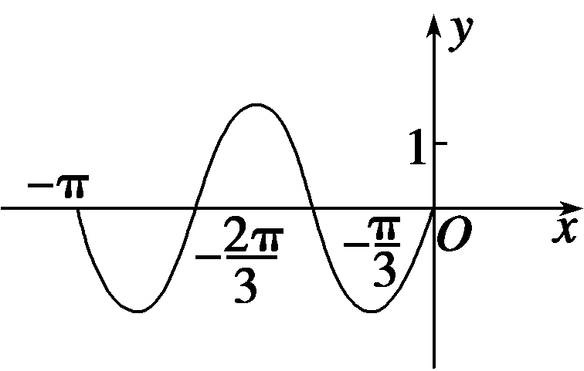
函数y＝Asin(ωx＋φ)(A、ω、φ为常数，A>0，ω>0)在闭区间[－π，0]上的图象如图所示，则ω＝________.
16．给出下列命题：
(1)函数y＝sin |x|不是周期函数；
(2)函数y＝tan x在定义域内为增函数；
(3)函数y＝|cos 2x＋$\frac{1}{2}$|的最小正周期为$\frac{π}{2}$；
(4)函数y＝4sin(2x＋$\frac{π}{3}$)，x∈R的一个对称中心为(－$\frac{π}{6}$，0)．
其中正确命题的序号是________．

三、解答题(本大题共6小题，共70分)
17．(10分)已知α是第三象限角，f(α)＝$\frac{sinα－\frac{π}{2}cos\frac{3π}{2}＋αtanπ－α}{tan－α－πsin－π－α}$.
(1)化简f(α)；
(2)若cos(α－$\frac{3}{2}$π)＝$\frac{1}{5}$，求f(α)的值．

18．(12分)已知$\frac{4sin θ－2cos θ}{3sin θ＋5cos θ}$＝$\frac{6}{11}$，求下列各式的值．
(1)$\frac{5cos2θ}{sin2θ＋2sin θcos θ－3cos2θ}$；
(2)1－4sin θcos θ＋2cos²θ.

19．(12分)已知sin α＋cos α＝$\frac{1}{5}$.
求：(1)sin α－cos α；(2)sin³α＋cos³α.

20．(12分)已知函数f(x)＝Asin(ωx＋φ)(A>0，ω>0，|φ|<$\frac{π}{2}$)的部分图象如图所示．
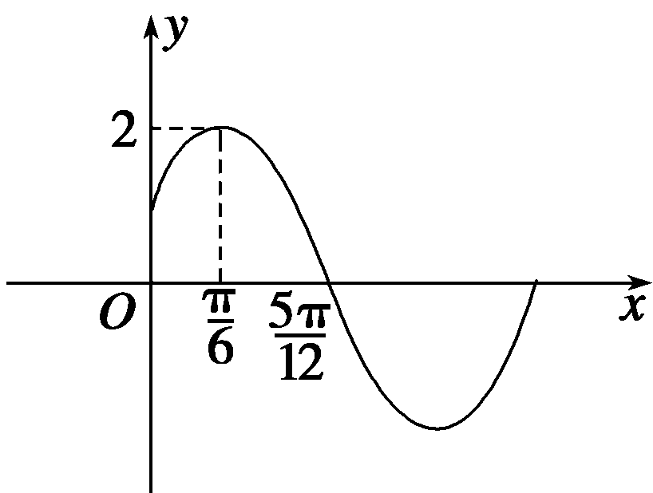
(1)求函数f(x)的解析式；
(2)如何由函数y＝2sin x的图象通过适当的变换得到函数f(x)的图象，写出变换过程．

21．(12分)函数y＝Asin(ωx＋φ)(A>0，ω>0,0≤φ≤$\frac{π}{2}$)在x∈(0,7π)内只取到一个最大值和一个最小值，且当x＝π时，y_{max}＝3；当x＝6π，y_{min}＝－3.
(1)求出此函数的解析式；
(2)求该函数的单调递增区间；
(3)是否存在实数m，满足不等式Asin(ω$\sqrt{－m2＋2m＋3}$＋φ)>Asin(ω$\sqrt{－m2＋4}$＋φ)？若存在，求出m的范围(或值)，若不存在，请说明理由．

22．(12分)已知某海滨浴场海浪的高度y(米)是时间t(0≤t≤24，单位：小时)的函数，记作：y＝f(t)，下表是某日各时的浪高数据：
t(时) | 0 | 3 | 6 | 9 | 12 | 15 | 18 | 21 | 24
y(米) | 1.5 | 1.0 | 0.5 | 1.0 | 1.5 | 1.0 | 0.5 | 0.99 | 1.5
经长期观测，y＝f(t)的曲线，可近似地看成是函数y＝Acos ωt＋b.
(1)根据以上数据，求函数y＝Acos ωt＋b的最小正周期T，振幅A及函数表达式；
(2)依据规定，当海浪高度高于1米时才对冲浪爱好者开放，请依据(1)的结论，判断一天内的上午8∶00时至晚上20∶00时之间，有多少时间可供冲浪者进行运动？

第一章 三角函数(B)
答案

1．B 2.C 3.A 4.A
5．B [由图象知2T＝2π，T＝π，∴$\frac{2π}{ω}$＝π，ω＝2.]
6．D [若函数f(x)＝cos(3x＋φ)的图象关于原点成中心对称，则f(0)＝cos φ＝0，∴φ＝kπ＋$\frac{π}{2}$，(k∈Z)．]
7．B [∵$\frac{sin θ＋cos θ}{sin θ－cos θ}$＝$\frac{tan θ＋1}{tan θ－1}$＝2，
∴tan θ＝3.
∴sin θcos θ＝$\frac{sin θcos θ}{sin2θ＋cos2θ}$＝$\frac{tan θ}{tan2θ＋1}$＝$\frac{3}{10}$.]

8．C [函数y＝sin x 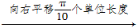 y＝sin$\left(\begin{matrix}x－\frac{π}{10}\end{matrix}\right)$y＝sin$\left(\begin{matrix}\frac{1}{2}x－\frac{π}{10}\end{matrix}\right)$.]
9．A [将y＝sin(x－θ)向右平移$\frac{π}{3}$个单位长度得到的解析式为y＝sin$\left[\begin{matrix}\left(\begin{matrix}x－\frac{π}{3}\end{matrix}\right)－θ\end{matrix}\right]$＝sin(x－$\frac{π}{3}$－θ)．其对称轴是x＝$\frac{π}{4}$，则$\frac{π}{4}$－$\frac{π}{3}$－θ＝kπ＋$\frac{π}{2}$(k∈Z)．
∴θ＝－kπ－$\frac{7π}{12}$(k∈Z)．当k＝－1时，θ＝$\frac{5π}{12}$.]
10．D [图A中函数的最大值小于2，故0<a<1，而其周期大于2π.故A中图象可以是函数f(x)的图象．图B中，函数的最大值大于2，故a应大于1，其周期小于2π，故B中图象可以是函数f(x)的图象．当a＝0时，f(x)＝1，此时对应C中图象，对于D可以看出其最大值大于2，其周期应小于2π，而图象中的周期大于2π，故D中图象不可能为函数f(x)的图象．]
11．C [函数y＝cos$\left(\begin{matrix}\frac{x}{2}＋\frac{3π}{2}\end{matrix}\right)$＝sin $\frac{x}{2}$，x∈[0,2π]，图象如图所示，直线y＝$\frac{1}{2}$与该图象有两个交点．
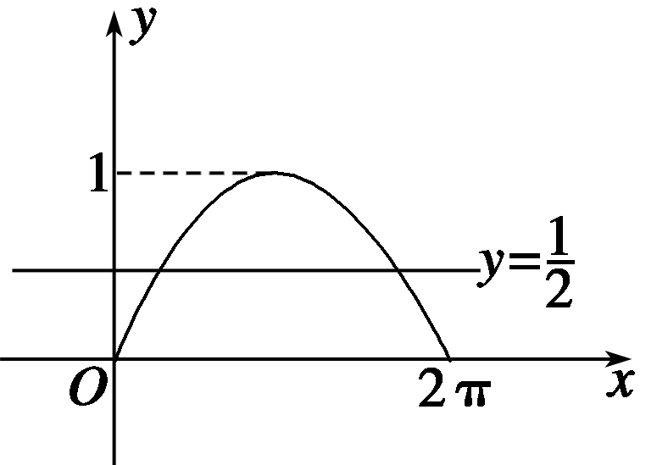]
12．D [∵a＝sin $\frac{5π}{7}$＝sin(π－$\frac{5π}{7}$)＝sin $\frac{2π}{7}$.
$\frac{2π}{7}$－$\frac{π}{4}$＝$\frac{8π}{28}$－$\frac{7π}{28}$>0.
∴$\frac{π}{4}$<$\frac{2π}{7}$<$\frac{π}{2}$.
又α∈$\left(\begin{matrix}\frac{π}{4}，\frac{π}{2}\end{matrix}\right)$时，sin α>cos α.
∴a＝sin $\frac{2π}{7}$>cos $\frac{2π}{7}$＝b.
又α∈$\left(\begin{matrix}0，\frac{π}{2}\end{matrix}\right)$时，sin α<tan α.
∴c＝tan $\frac{2π}{7}$>sin $\frac{2π}{7}$＝a.
∴c>a.∴c>a>b.]
13.$\frac{2\sqrt{6}}{5}$
解析 ∵α是第四象限的角且cos α＝$\frac{1}{5}$.
∴sinα＝ －$\sqrt{1－cos2α}$＝－$\frac{2\sqrt{6}}{5}$，
∴cos(α＋$\frac{π}{2}$)＝－sin α＝$\frac{2\sqrt{6}}{5}$.
14.$\frac{2}{3}$
解析 由消去y得6cos x＝5tan x.
整理得6cos² x＝5sin x,6sin²x＋5sin x－6＝0，(3sin x－2)(2sin x＋3)＝0，
所以sin x＝$\frac{2}{3}$或sin x＝－$\frac{3}{2}$(舍去)．
点P₂的纵坐标y₂＝$\frac{2}{3}$，所以|P₁P₂|＝$\frac{2}{3}$.
15．3
解析 由函数y＝Asin(ωx＋φ)的图象可知：
$\frac{T}{2}$＝(－$\frac{π}{3}$)－(－$\frac{2}{3}$π)＝$\frac{π}{3}$，∴T＝$\frac{2}{3}$π.
∵T＝$\frac{2π}{ω}$＝$\frac{2}{3}$π，∴ω＝3.
16．(1)(4)
解析 本题考查三角函数的图象与性质．(1)由于函数y＝sin |x|是偶函数，作出y轴右侧的图象，再关于y轴对称即得左侧图象，观察图象可知没有周期性出现，即不是周期函数；(2)错，正切函数在定义域内不单调，整个图象具有周期性，因此不单调；(3)由周期函数的定义f(x＋$\frac{π}{2}$)＝|－cos 2x＋$\frac{1}{2}$|≠f(x)，∴$\frac{π}{2}$不是函数的周期；(4)由于f(－$\frac{π}{6}$)＝0，故根据对称中心的意义可知(－$\frac{π}{6}$，0)是函数的一个对称中心，故只有(1)(4)是正确的．
17．解 (1)f(α)＝$\frac{sinα－\frac{π}{2}cos\frac{3π}{2}＋αtanπ－α}{tan－α－πsin－π－α}$
＝$\frac{－sin(\frac{π}{2}－α)sin α(－tan α)}{(－tan α)sin α}$
＝$\frac{cos αsin αtan α}{－tan αsin α}$
＝－cos α.
(2)∵cos(α－$\frac{3π}{2}$)＝cos($\frac{3π}{2}$－α)＝－sin α＝$\frac{1}{5}$.
∴sin α＝－$\frac{1}{5}$.
∵α是第三象限角，∴cos α＝－$\frac{2\sqrt{6}}{5}$.
∴f(α)＝－cos α＝$\frac{2\sqrt{6}}{5}$.
18．解 由已知$\frac{4sin θ－2cos θ}{3sin θ＋5cos θ}$＝$\frac{6}{11}$，
∴$\frac{4tan θ－2}{3tan θ＋5}$＝$\frac{6}{11}$.
解得：tan θ＝2.
(1)原式＝$\frac{5}{tan2θ＋2tan θ－3}$＝$\frac{5}{5}$＝1.
(2)原式＝sin²θ－4sin θcos θ＋3cos²θ＝$\frac{sin2θ－4sin θcos θ＋3cos2θ}{sin2θ＋cos2θ}$＝$\frac{tan2θ－4tan θ＋3}{1＋tan2θ}$＝－$\frac{1}{5}$.
19．解 (1)由sin α＋cos α＝$\frac{1}{5}$，得2sin αcos α＝－$\frac{24}{25}$，
∴(sin α－cos α)²＝1－2sin αcos α＝1＋$\frac{24}{25}$＝$\frac{49}{25}$，
∴sin α－cos α＝±$\frac{7}{5}$.
(2)sin³α＋cos³α＝(sin α＋cos α)(sin²α－sin αcos α＋cos²α)＝(sin α＋cos α)(1－sin αcos α)，
由(1)知sin αcos α＝－$\frac{12}{25}$且sin α＋cos α＝$\frac{1}{5}$，
∴sin³α＋cos³α＝$\frac{1}{5}$×$\left(\begin{matrix}1＋\frac{12}{25}\end{matrix}\right)$＝$\frac{37}{125}$.
20．解 (1)由图象知A＝2.
f(x)的最小正周期T＝4×($\frac{5π}{12}$－$\frac{π}{6}$)＝π，故ω＝$\frac{2π}{T}$＝2.将点($\frac{π}{6}$，2)代入f(x)的解析式得sin($\frac{π}{3}$＋φ)＝1，又|φ|<$\frac{π}{2}$，∴φ＝$\frac{π}{6}$，故函数f(x)的解析式为f(x)＝2sin(2x＋$\frac{π}{6}$)．
(2)变换过程如下：
y＝2sin xy＝2sin(x＋$\frac{π}{6}$)y＝2sin(2x＋$\frac{π}{6}$)．
21．解 (1)由题意得A＝3，$\frac{1}{2}$T＝5π⇒T＝10π，
∴ω＝$\frac{2π}{T}$＝$\frac{1}{5}$.∴y＝3sin($\frac{1}{5}$x＋φ)，由于点(π，3)在此函数图象上，则有3sin($\frac{π}{5}$＋φ)＝3，
∵0≤φ≤$\frac{π}{2}$，∴φ＝$\frac{π}{2}$－$\frac{π}{5}$＝$\frac{3π}{10}$.
∴y＝3sin($\frac{1}{5}$x＋$\frac{3π}{10}$)．
(2)当2kπ－$\frac{π}{2}$≤$\frac{1}{5}$x＋$\frac{3π}{10}$≤2kπ＋$\frac{π}{2}$时，即10kπ－4π≤x≤10kπ＋π时，原函数单调递增．
∴原函数的单调递增区间为[10kπ－4π，10kπ＋π](k∈Z)．
(3)m满足
解得－1≤m≤2.
∵－m²＋2m＋3＝－(m－1)²＋4≤4，
∴0≤$\sqrt{－m2＋2m＋3}$≤2，
同理0≤$\sqrt{－m2＋4}$≤2.由(2)知函数在[－4π，π]上递增，若有：
Asin(ω$\sqrt{－m2＋2m＋3}$＋φ)>Asin(ω$\sqrt{－m2＋4}$＋φ)，只需要：
$\sqrt{－m2＋2m＋3}$>$\sqrt{－m2＋4}$，即m>$\frac{1}{2}$成立即可，所以存在m∈($\frac{1}{2}$，2]，使Asin(ω$\sqrt{－m2＋2m＋3}$＋φ)>Asin(ω$\sqrt{－m2＋4}$＋φ)成立．
22．解 (1)由表中数据知周期T＝12，
∴ω＝$\frac{2π}{T}$＝$\frac{2π}{12}$＝$\frac{π}{6}$，
由t＝0，y＝1.5，得A＋b＝1.5.
由t＝3，y＝1.0，得b＝1.0.
∴A＝0.5，b＝1，
∴y＝$\frac{1}{2}$cos $\frac{π}{6}$t＋1.
(2)由题知，当y>1时才可对冲浪者开放，∴$\frac{1}{2}$cos $\frac{π}{6}$t＋1>1，
∴cos $\frac{π}{6}$t>0，∴2kπ－$\frac{π}{2}$<$\frac{π}{6}$t<2kπ＋$\frac{π}{2}$，即12k－3<t<12k＋3.①
∵0≤t≤24，故可令①中k分别为0,1,2，
得0≤t<3或9<t<15或21<t≤24.
∴在规定时间上午8∶00至晚上20∶00之间，有6个小时时间可供冲浪者运动，即上午9∶00至下午3∶00.

